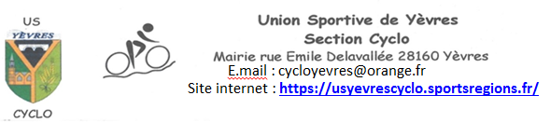

Circuit « supporters »
32 km

https://www.calculitineraires.fr/index.php?id=1576408#map

